1. 가설검정

모수에 대한 예상, 주장, 추측 등의 옳고 그름을 판정하기 위해 표본으로부터 주어지는 정보를 이용하여 그 주장을 받아들여야 할지 여부를 판별하는 과정

2. 귀무가설, 대립가설

귀무가설(null hypothesis): 대립가설과 상반되는 가설 ex) H0: 모평균<=153 (밑의 대립가설과 반대)

H0: 모평균=153이라 적어도 검증하는

데 있어선 동일함

대립가설(alternative hypothesis): 연구자가 자료로부터 확실한 근거에 의하여 참임을 주장하는 가설 ex) H1: 모평균>153

3. 예제 수정

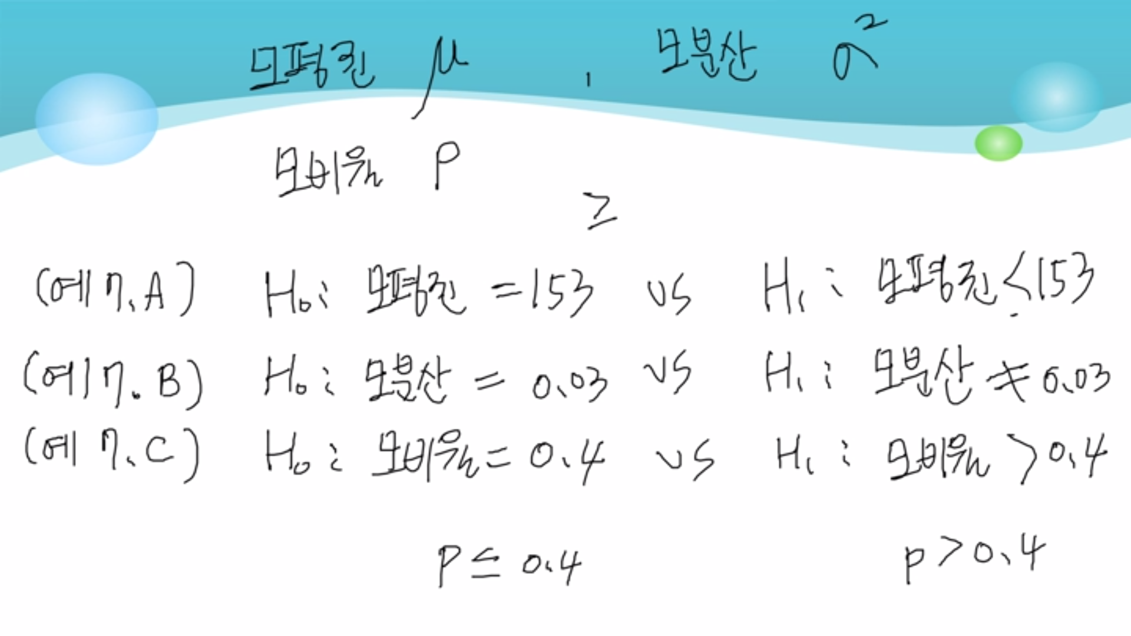

4. 검정

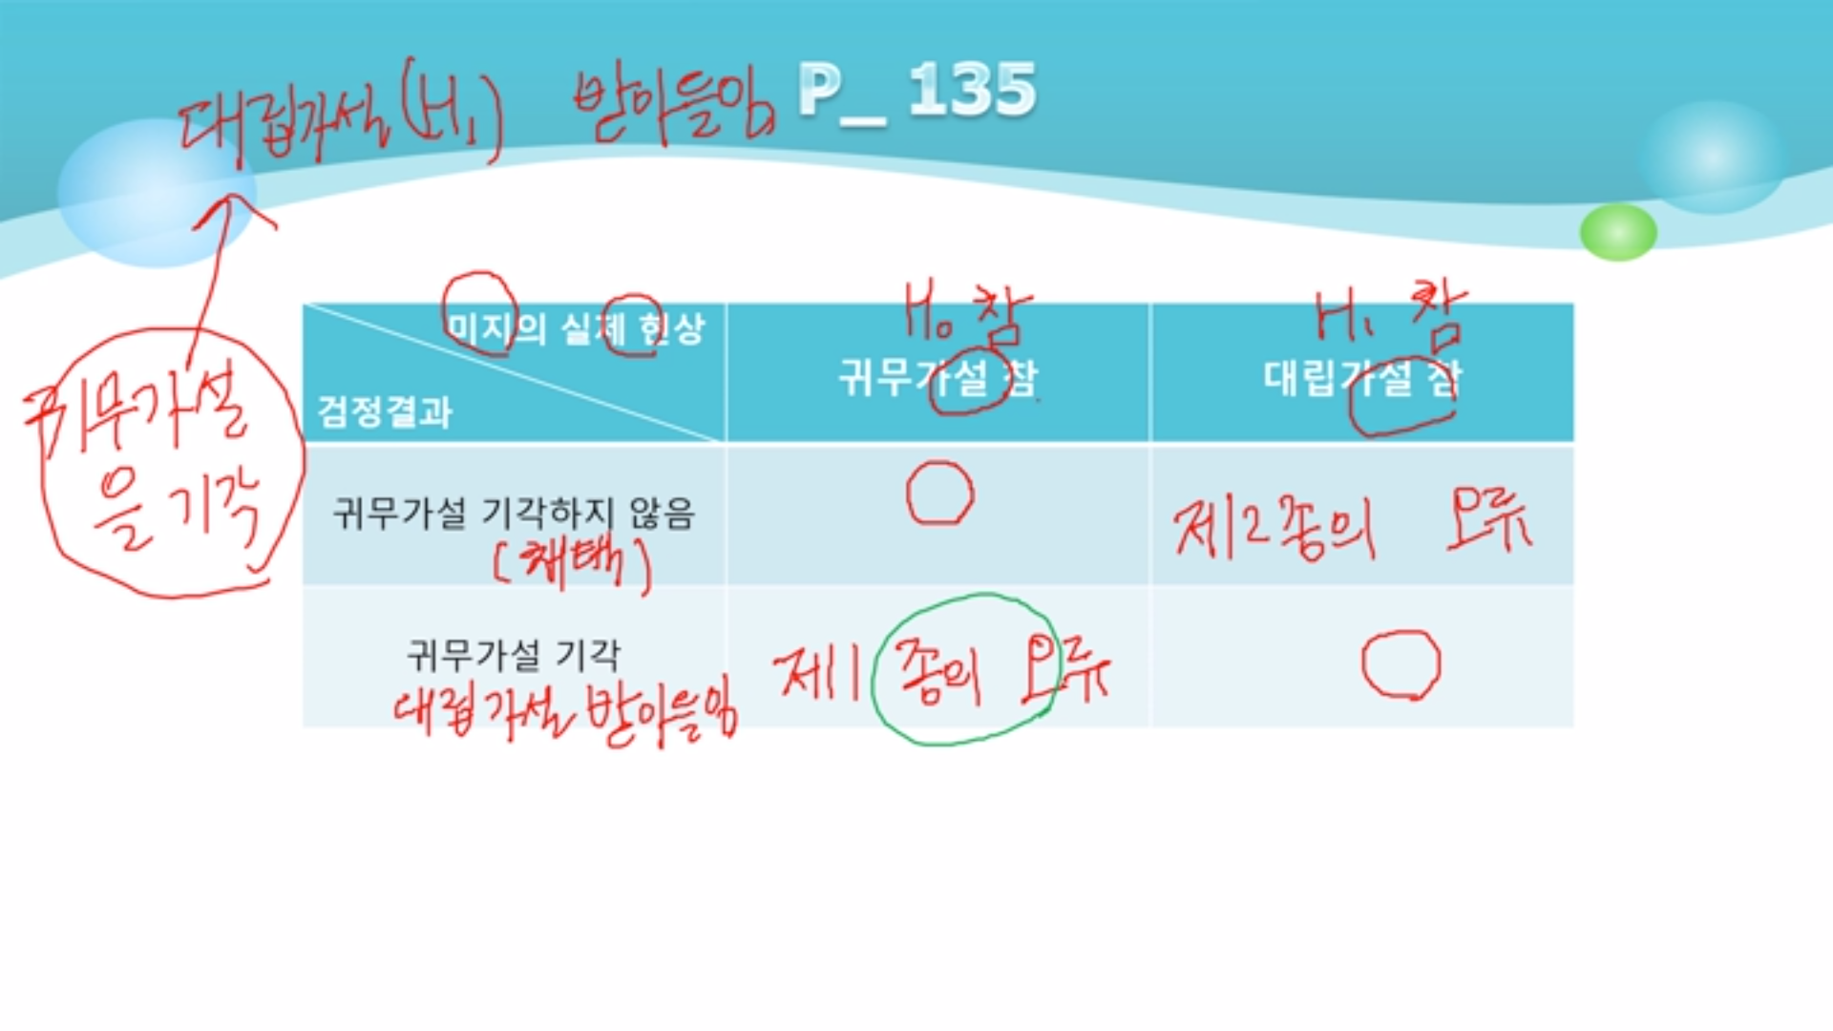

- 제 1종의 오류와 제 2종의 오류는 동시에 제어할 수 없음

- 제 1종의 오류와 제 2종의 오류 차이

ㄴ ex) 약이 효과가 없음에도 있다고 말한 뒤 사먹게 만듬: 제 1종의 오류

약이 효과가 있음에도 없다고 말한 뒤 사지 못하게 만듬: 제 2종의 오류

- 2종의 경우 다른 약이라도 사먹을 수 있기 때문에 제 1종의 오류가 더 심각함

ㄴ 제어할 필요성이 있음

5. 오류 제어

유의수준(significance level: α): 귀무가설이 참일 때, 귀무가설을 기각(제 1종의 오류)하는 최대 허용한계 (주로 5%를 사용=오류확률)

유의확률(significance probability: p-value, p-값): 검정통계량(귀무가설이 참이라 생각하고 구한 통계량)을 이용하여 귀무가설을 기각할 수 있는 최소의 유의수준 (유의수준보다 작아야 검정을 잘한 것임)

검정통계량(test statistic): 귀무가설과 대립가설 중 어느 하나를 선택해야 하는 판단에 사용되는

통계량

기각역(rejection region 또는 critical region): 귀무가설을 기각하는 검정통계량의 관측값 영역

6. 가설, 판단, 해석

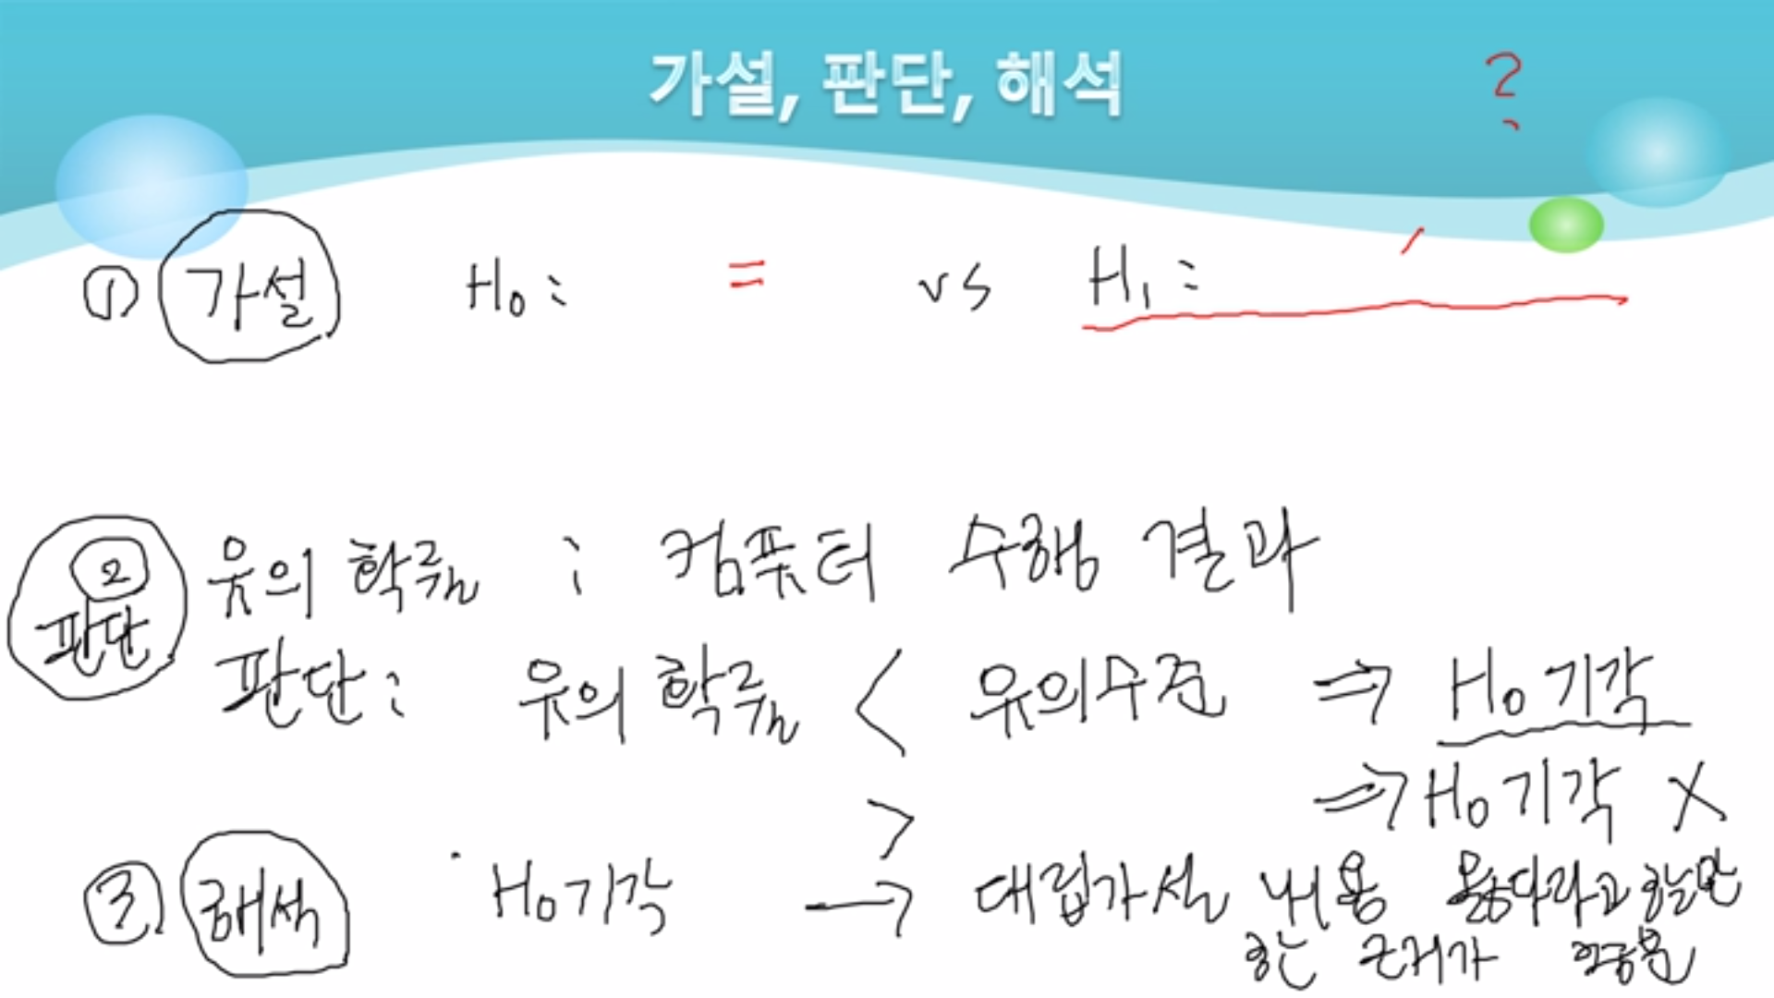

- H0: 귀무가설, H1: 대립가설

- 해석: 귀무가설 기각 → 대립가설 옳음 → 대립가설이 옳다고 하는 근거가 충분하다